Hitteprotocol FEBEV – Wat te doen bij extreme temperaturen.

- Situering van het dierenwelzijn in de rood vleessector bij extreme temperaturen

De laatste jaren komen er tijdens de zomer meer periodes voor met extreme temperaturen.
Aangezien het welzijn van zowel mens als dier voor FEBEV centraal staat, is het van belang om ervoor te zorgen dat er een plan is om deze periodes zo goed mogelijk te overbruggen.

In kader van dierenwelzijn is het in eerste instantie van belang om na te gaan wat de impact op de aanlevering van de dieren in de slachthuizen was de afgelopen jaren. Voor deze analyse hebben wij de gegevens van het aantal overleden dieren (tijdens transport maar ook in de stal thv het slachthuis) per maand van het afgelopen jaar (2019) opgevraagd bij het Federaal Agentschap voor Voedselveiligheid. Op basis van deze gegevens kan men volgende besluiten trekken:

- Het percentage uitval door sterfte op het transport of na aanvoer is algemeen genomen zeer laag.
- Er zijn algemeen gezien geen grote stijgingen op te merken tijdens de warmere zomermaanden in vergelijking met andere periodes in het jaar.
- Zowel bij varkens als bij runderen is het percentage uitval gedurende transport slechts 0,07% van al de aangevoerde dieren. Het percentage uitval na uitvoer thv de stal ligt gemiddeld op 0,02%. Bij beide diersoorten geven de cijfers geen stijging van de sterfte tijdens de warmere maanden.

Fig1: grafiek percentage uitval runderen bij transport of na aanvoer 2019

Fig2: grafiek percentage uitval varken bij transport of na aanvoer 2019

Zoals hierboven aangegeven is de impact van de hitte op het dierenwelzijn ( met betrekking tot het sterven van de dieren tijdens en na het transport) vrij beperkt. Om het algemeen welzijn van de dieren continu te garanderen, zal er moeten worden bepaald in welke periodes er bijkomende maatregelen moeten kunnen worden getroffen om het welzijn bij de dieren tijdens transport maximaal te vrijwaren.

Het hitteprotocol zal worden gebaseerd op de nationale codes van het KMI.
- Analyse temperaturen warme periode 2019
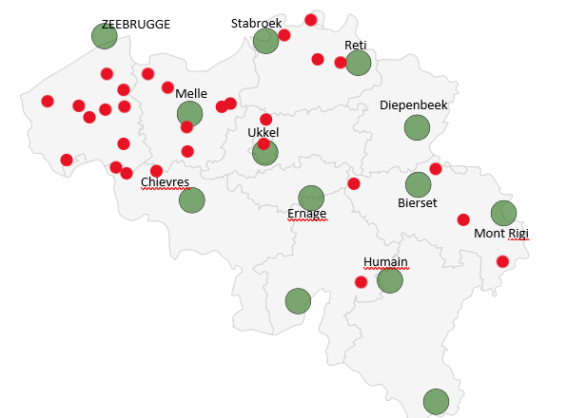
fig3: landkaart België leden FEBEV, (Legenda: : meetstations KMI, : slachthuizen)

Om de periode van vorig jaar afdoende te kunnen analyseren hebben wij de gegevens van het afgelopen jaar (2019) opgevraagd bij het KMI. Op basis van de ligging van onze verschillende leden hebben wij de resultaten van volgende stations geanalyseerd.
Middelkerke, Melle, Chievres, Ukkel, Stabroek, Humain, Bierset en Reti.

Om te kunnen staven dat wij enkel met de referentietemperaturen van Ukkel zullen werken, hebben wij de temperaturen van juni 2019 tot en met september 2019 naast elkaar gelegd.

Uit deze analyse kon men besluiten dat gedurende deze gehele periode de temperaturen een gemiddelde standaarddeviatie vertoonden van 1,17 °C. Bij het weglaten van het station aan de kust (Middelkerke) waar de temperaturen gedurende de periode ook steeds lager waren dan de temperaturen van de andere meetpunten kwamen we tot een standaarddeviatie van 0,88°C.
Men kan hieruit besluiten dat men op basis van de temperaturen gemeten te Ukkel met een afwijking van minder dan 1°C de analyses kan maken voor het gehele Belgische gebied.

Standaarddeviatie temperatuur 2019 (juni-september) | 1,17°C
Standaarddeviatie temperatuur 2019 (juni-september) zonder de gegevens van middelkerke | 0,88°C

Wanneer men zich gaat toespitsen op de warmere periodes, zien we dat deze zich gelijktijdig in elke zone voordoen en dat we op basis van de zoneringen in ons hitteplan ook steeds bij dezelfde scoring uitkomen.

Hierbij kunnen we dus besluiten dat het gebruik van de gegevens van Ukkel afdoende is om het hitteprotocol uit te werken op nationaal vlak.

- Hitteprotocol
Het hitteprotocol van Febev zal in de praktijk aangewend worden op basis van de temperaturen van het KMI in Ukkel. De code die als referentie voor België zal worden gebruikt is deze die geldt in de provincie waar het meetpunt Ukkel ligt.

CODES¹ | CRITERIA per code | MAATREGELEN per code voor het slachthuis | MAATREGELEN per code voor transport/veehouder
GROEN | Normale temperaturen | - Geen bijkomende maatregelen | - Geen bijkomende maatregelen
GEEL | Hittegolf ² of minstens één dag met T_{max} ≥ 32°C | - Zorgen voor een afdoende planning van de transporten, zodanig dat de dieren niet langer dan nodig op de vrachtwagen moeten verblijven vooraleer ze in de wachtstallen kunnen worden gelost.  - Vroeger beginnen met slachten of een gespreide planning vroege shift / late shift (afspraken maken met het FAVV ³) zodat de dieren op de koelere momenten van de dag kunnen worden getransporteerd.  - Zorgen voor een geschikt klimaat in de stallen, eventueel de varkens tussentijds bijkomend vernevelen. | - Zorgen dat de dieren afdoende zijn uitgevast (varkens) en tot op het moment van laden voldoende toegang hebben tot drinkbaar water.  - De genomen maatregelen van het slachthuis in het kader van de planning correct opvolgen.  - Indien vrachtwagen beschikt over geforceerde ventilatie, deze opzetten
ORANJE | Hittegolf waarbij 3 opeenvolgende dagen een gemiddelde temperatuur hebben van T_{max} ≥32°C of minstens 1 dag met T_{max} ≥35°C | - Maatregelen van zone GEEL plus:  - Zorgen voor een geschikt klimaat in de stallen, eventueel de varkens tussentijds bijkomend vernevelen met water of zorgen voor bijkomende ventilatie | - Maatregelen van zone GEEL plus:  - Zorg voor een aangepaste belading van de vrachtwagen (regel is hier -10% = vrachtwagen van normaal 200 varkens zal er nu nog 180 laden)  - Vervoer van dieren proberen organiseren op de koelere momenten van de dag.  - Geen transporten tussen 14u en 19u
ROOD | Hittegolf waarbij 3 opeenvolgende dagen een gemiddelde temperatuur hebben van T_{max} ≥35°C of minstens 1 dag met T_{max} ≥40°C | - Maatregelen van zone GEEL en ORANJE  - Zorgen voor een geschikt klimaat in de stallen, de varkens tussentijds vernevelen met water en zorgen voor bijkomende mechanische ventilatie | - Maatregelen van zone GEEL en ORANJE  - Transport van dieren niet toegelaten tussen 12u en 20u

1. Codes: Het referentiecode voor de hittewaarschuwing, is de code die geldt in de provincie waar het meetpunt Ukkel ligt.
2. Hittegolf: periode waarbij op 5 opeenvolgende dagen de maximumtemperatuur 25°C of meer bedraagt; waarbij ten minste op 3 dagen de maximumtemperatuur 30°C of meer bedraagt.
3. Zorg voor een tijdig contact met het FAVV waarin de nodige modaliteiten kunnen worden afgesproken in kader van vroegere/ latere uren of uren die afwijken van de normale slachtplanning (andere dagen / uren). Zodanig dat wanneer er zich een periode van hitte aankondigt ook zeer snel de nodige stappen kunnen worden genomen om deze bekomen derogatie te kunnen toepassen/ Aanvraag systematische derogatie bij FAVV voor alle slachthuizen, modaliteiten af te spreken.

